Дидактическое развивающее пособие
«Цветочная полянка»
С самого раннего возраста дидактические игры занимают главное место в жизни ребёнка. Ведь они направлены на развитие мелкой моторики рук, зрительного внимания. А так же помогут воспитать у ребёнка усидчивость и терпение. Например, игры с прищепками. Чем больше кропотливых дел выполняет ребёнок, тем лучше у него происходит развитие речи.
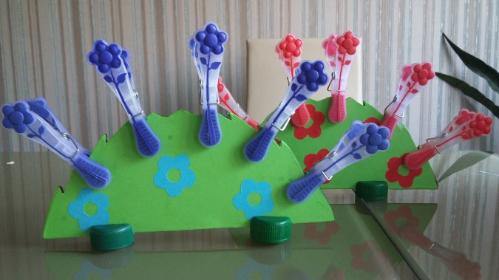

Для этого нам понадобиться:
- заготовки из листа ДВП
- цветная бумага А4
- клей, ножницы
- прищепки
- пробки от пластиковых бутылок
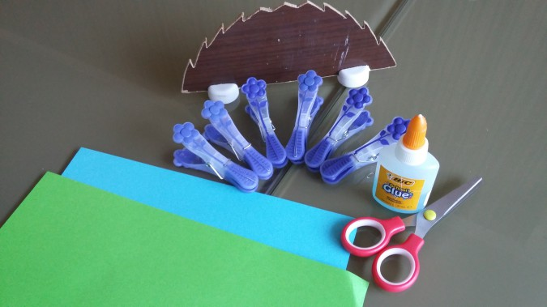
Заклеиваем шаблон из ДВП зелёной бумагой (можно использовать самоклеющуюся бумагу, наклеиваем цветочки, вырезанные тоже из цветной бумаги другого цвета, вставляем шаблон в подставку из пластиковых пробок. Получилась цветочная клумба.
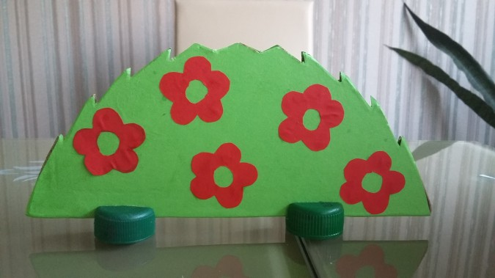
Теперь ребёнок с помощью прищепок может собрать вот такие цветочные клумбы.
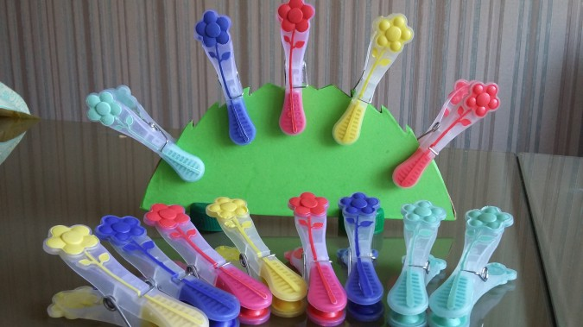

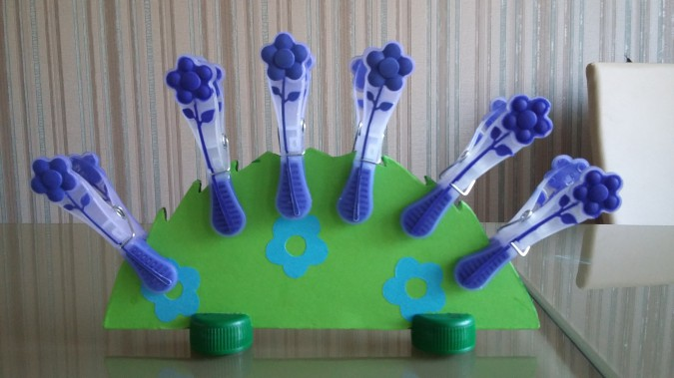
Данное пособие поможет:
1. Сформировать представления о количестве, цвете.
2. Поможет в умении располагать предметы в пространстве (край, середина, в ряд).
3. Обогатит словарь детей по теме «Цветы».
Перечень игр:
1. «Посади цветочки» – ребёнок подбирает прищепки по цвету цветочков на клумбе.
2. «Край, середина, в ряд» - ребёнок крепит прищепки по заданию воспитателя (по краям, в середину).
3. «Разноцветная полянка» - ребёнок выбирает и располагает прищепки на свой вкус.
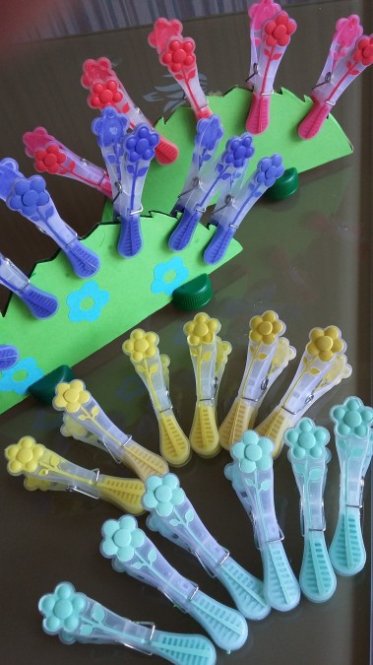

Познавательная игра с ребёнком доставит радость Вам и Вашим детям. Вместе Вы можете фантазировать, мастерить и экспериментировать.

